Отчет о проведенных занятиях за январь в рамках проекта Русская Матрешка.

1. Тематическое занятие « Русская краса Матрена Ивановна»

Цель: Познакомить детей с образом персонажа русская Матрешка.

Задачи:

1. Формировать у детей положительное отношение к образу Русской Матрешки.
2. Развивать мелкую моторику при работе в технике пластилинография.
3. Воспитывать любовь и уважение к образу Русской Матрешки.

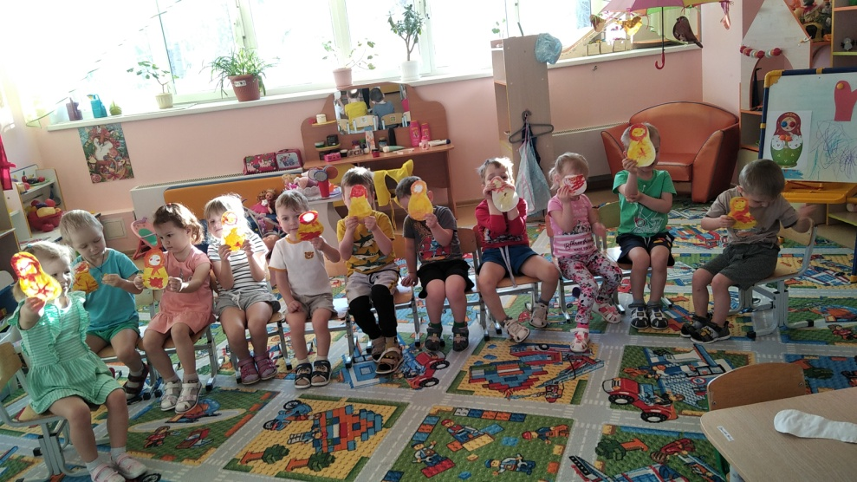

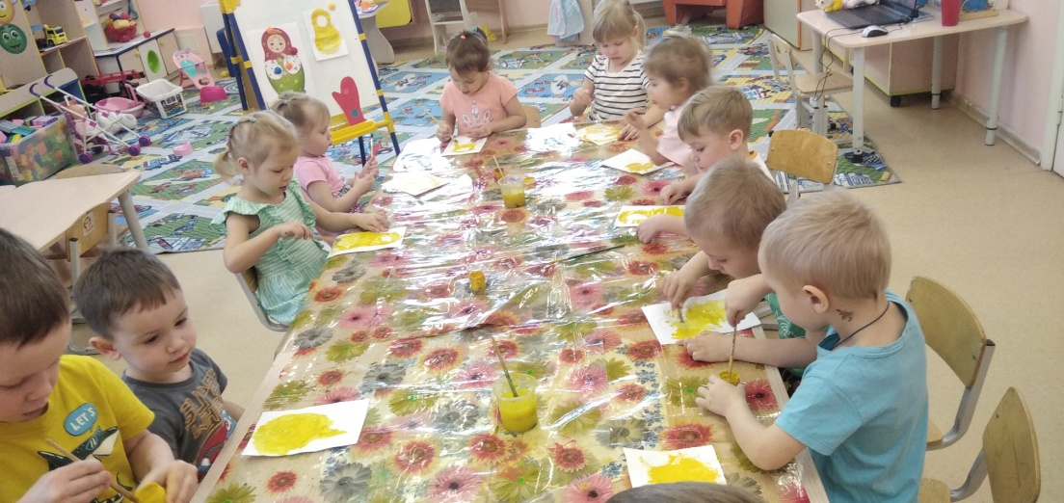

2 Занятие по теме «Животные и птицы нашего края»  
Цель: познакомить детей с разнообразием животных и птиц нашего края,  
Задачи:  
1. Рассказать детям о животных и птицах нашего края

1. Учить правильно формулировать представления об образе жизни животных и птиц нашего края
2. Воспитывать любовь к природе

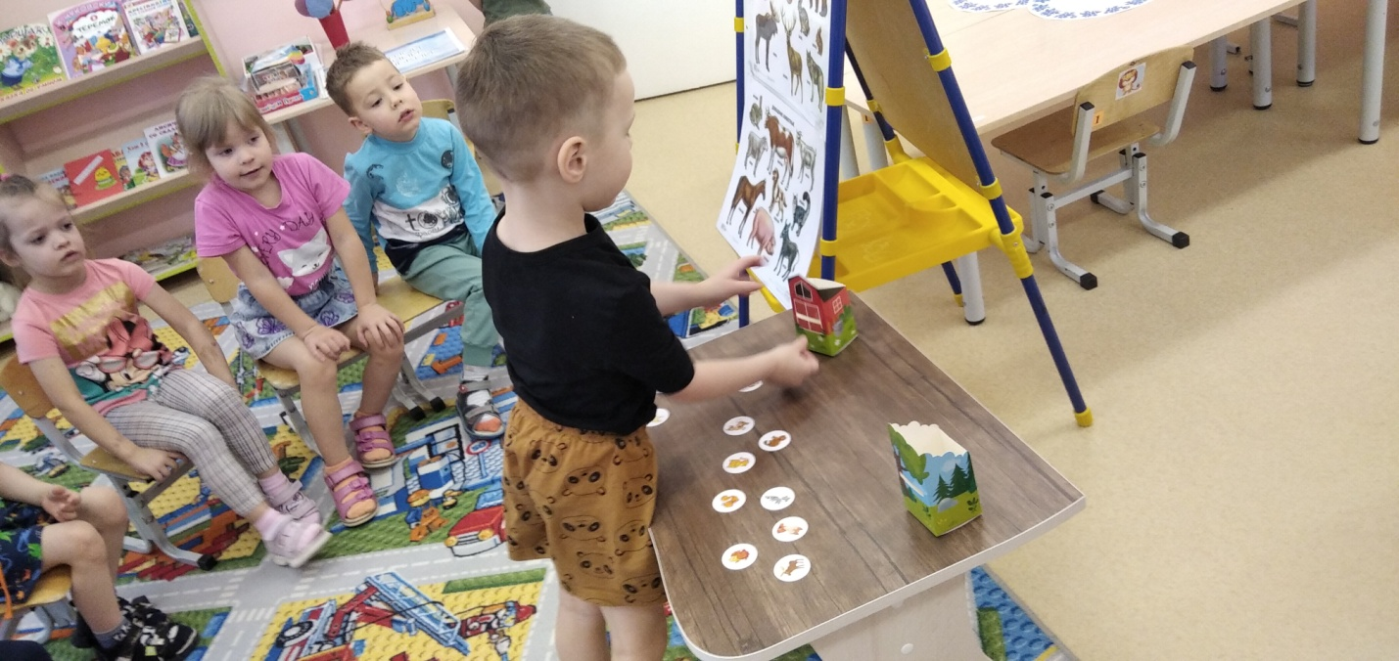

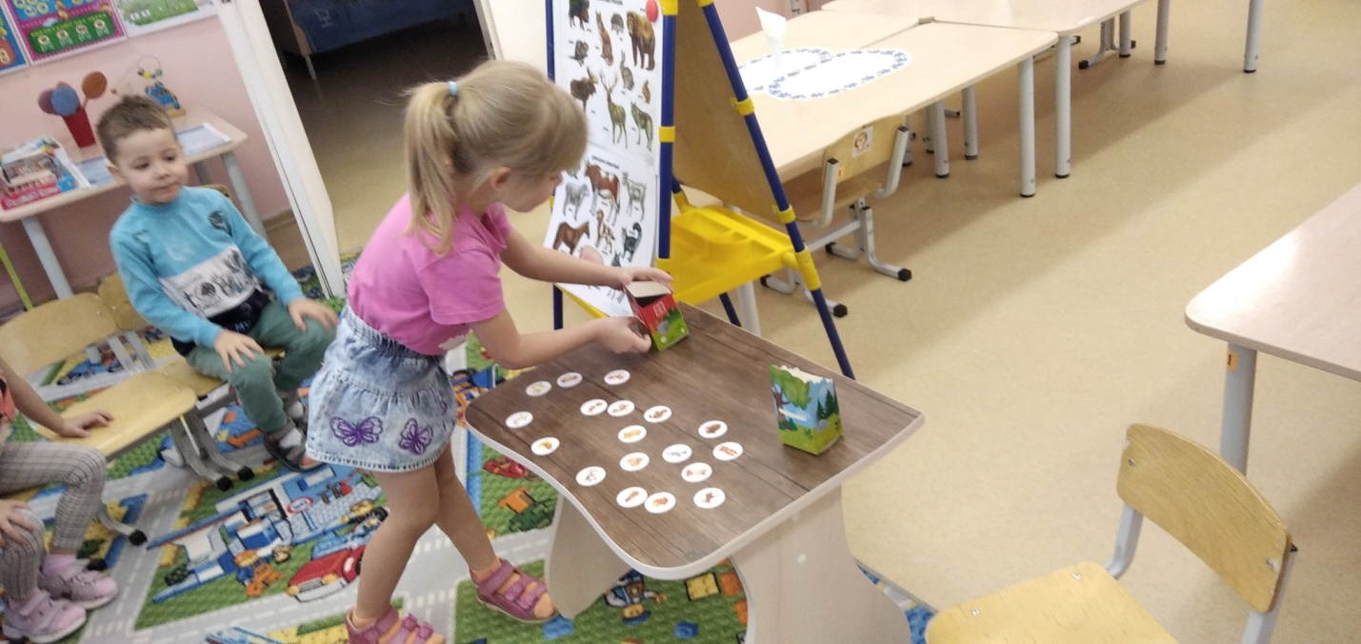

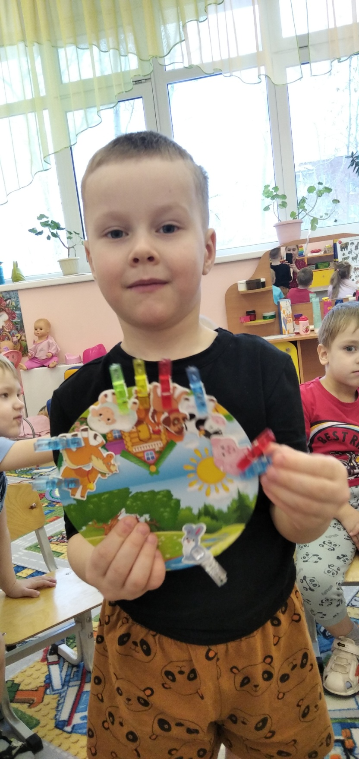

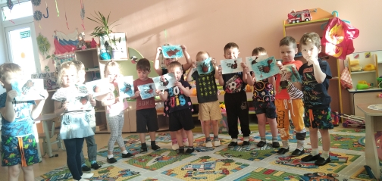

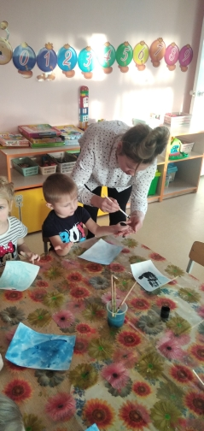

1. Тематическое занятие Домик для Зайки в рамках тематики Образ зимы в литературе русских писателей

Цель: Ознакомить детей с произведениями русских писателей о зиме.

